2010年10月高等教育自学考试福建省统一命题考试
英语文书写作试卷
（课程代码00518）
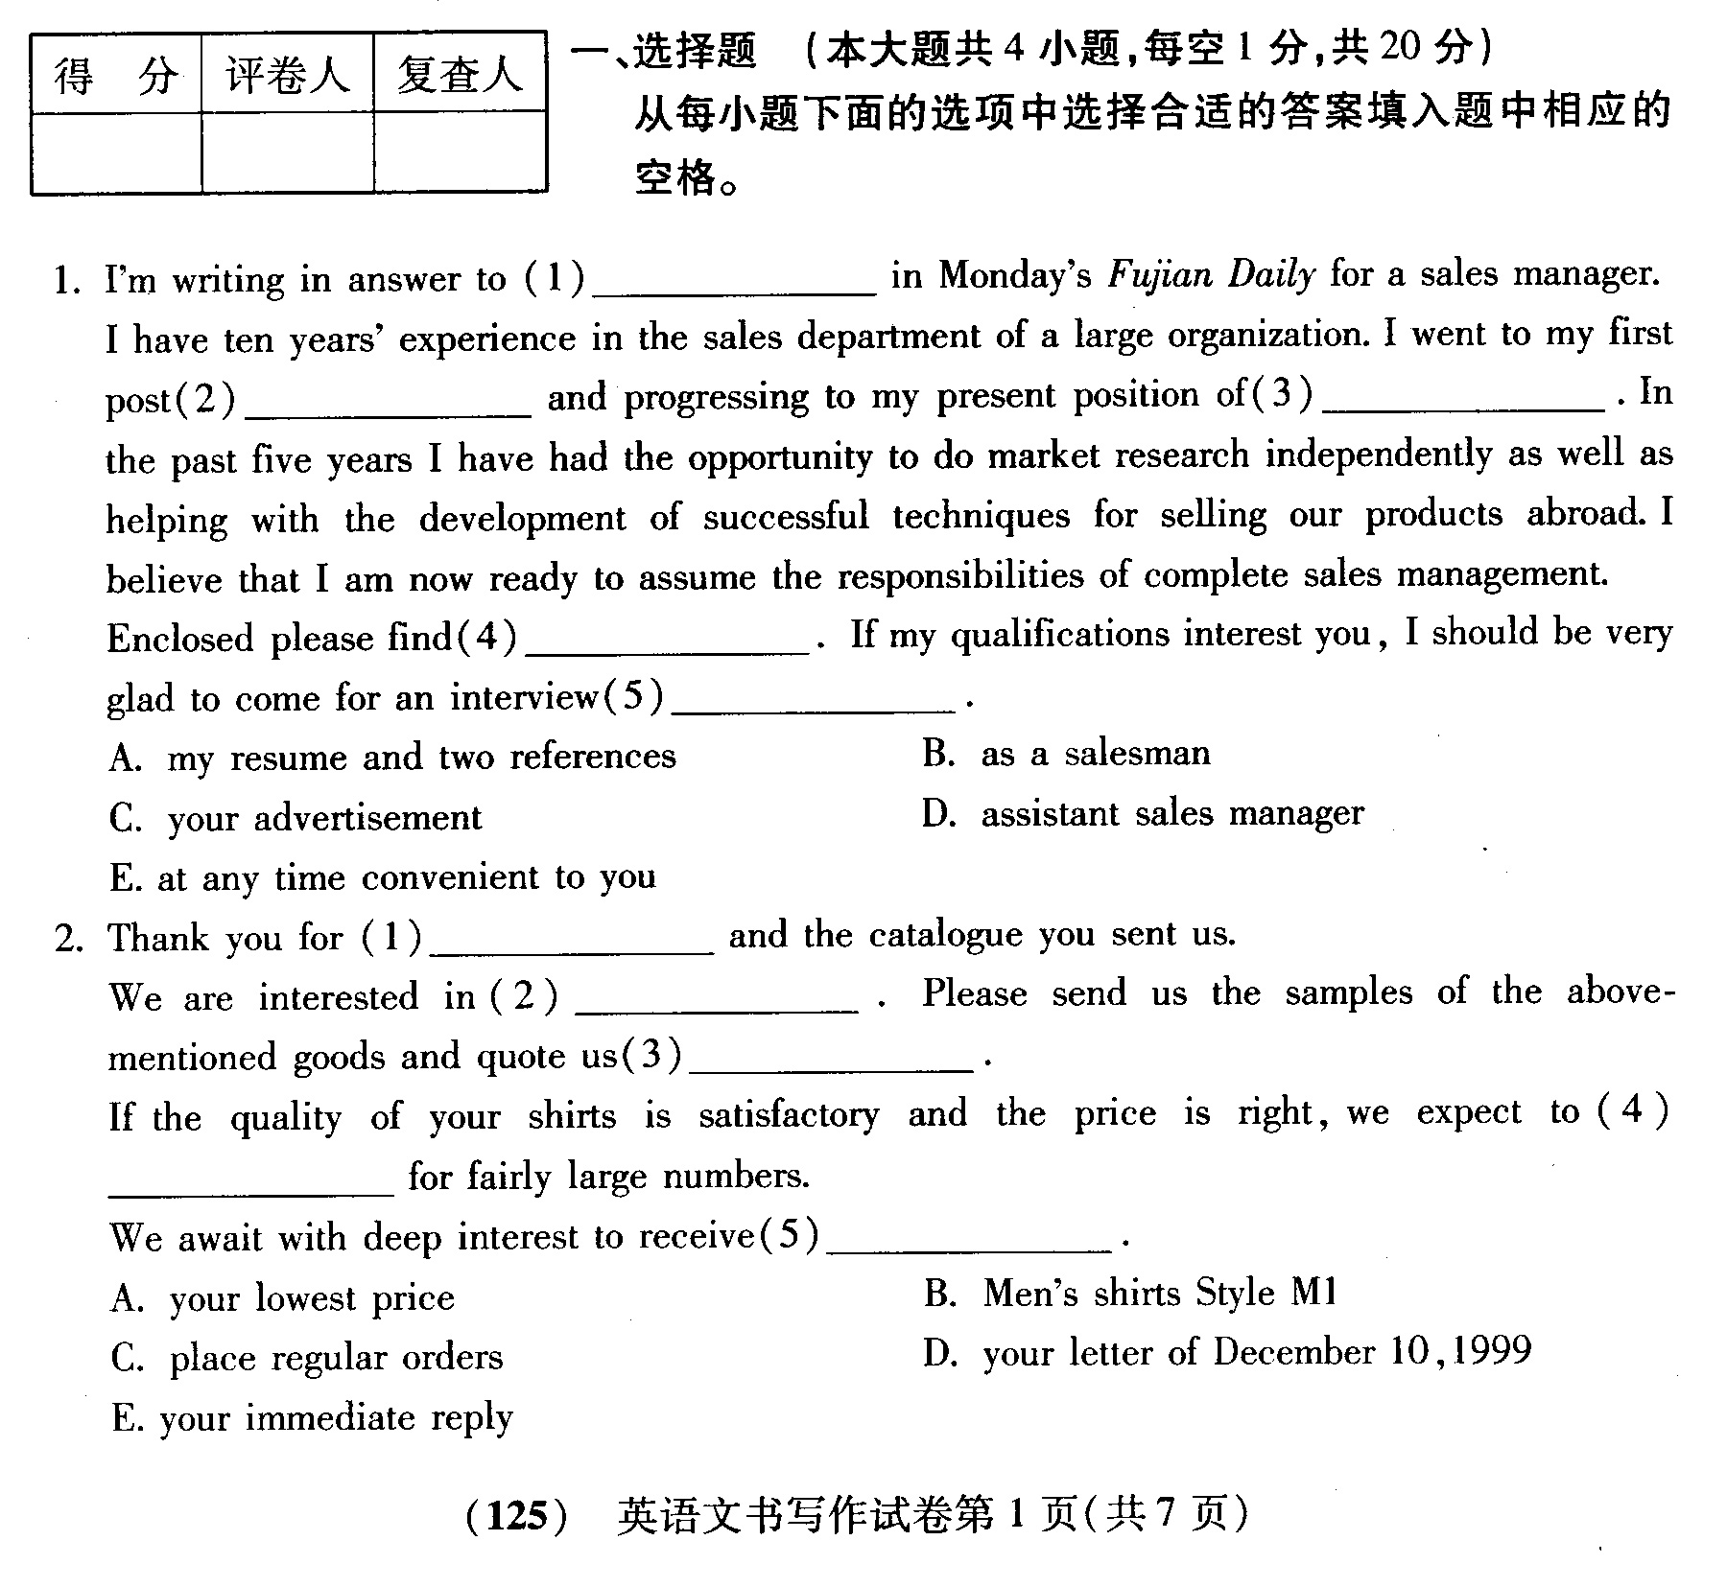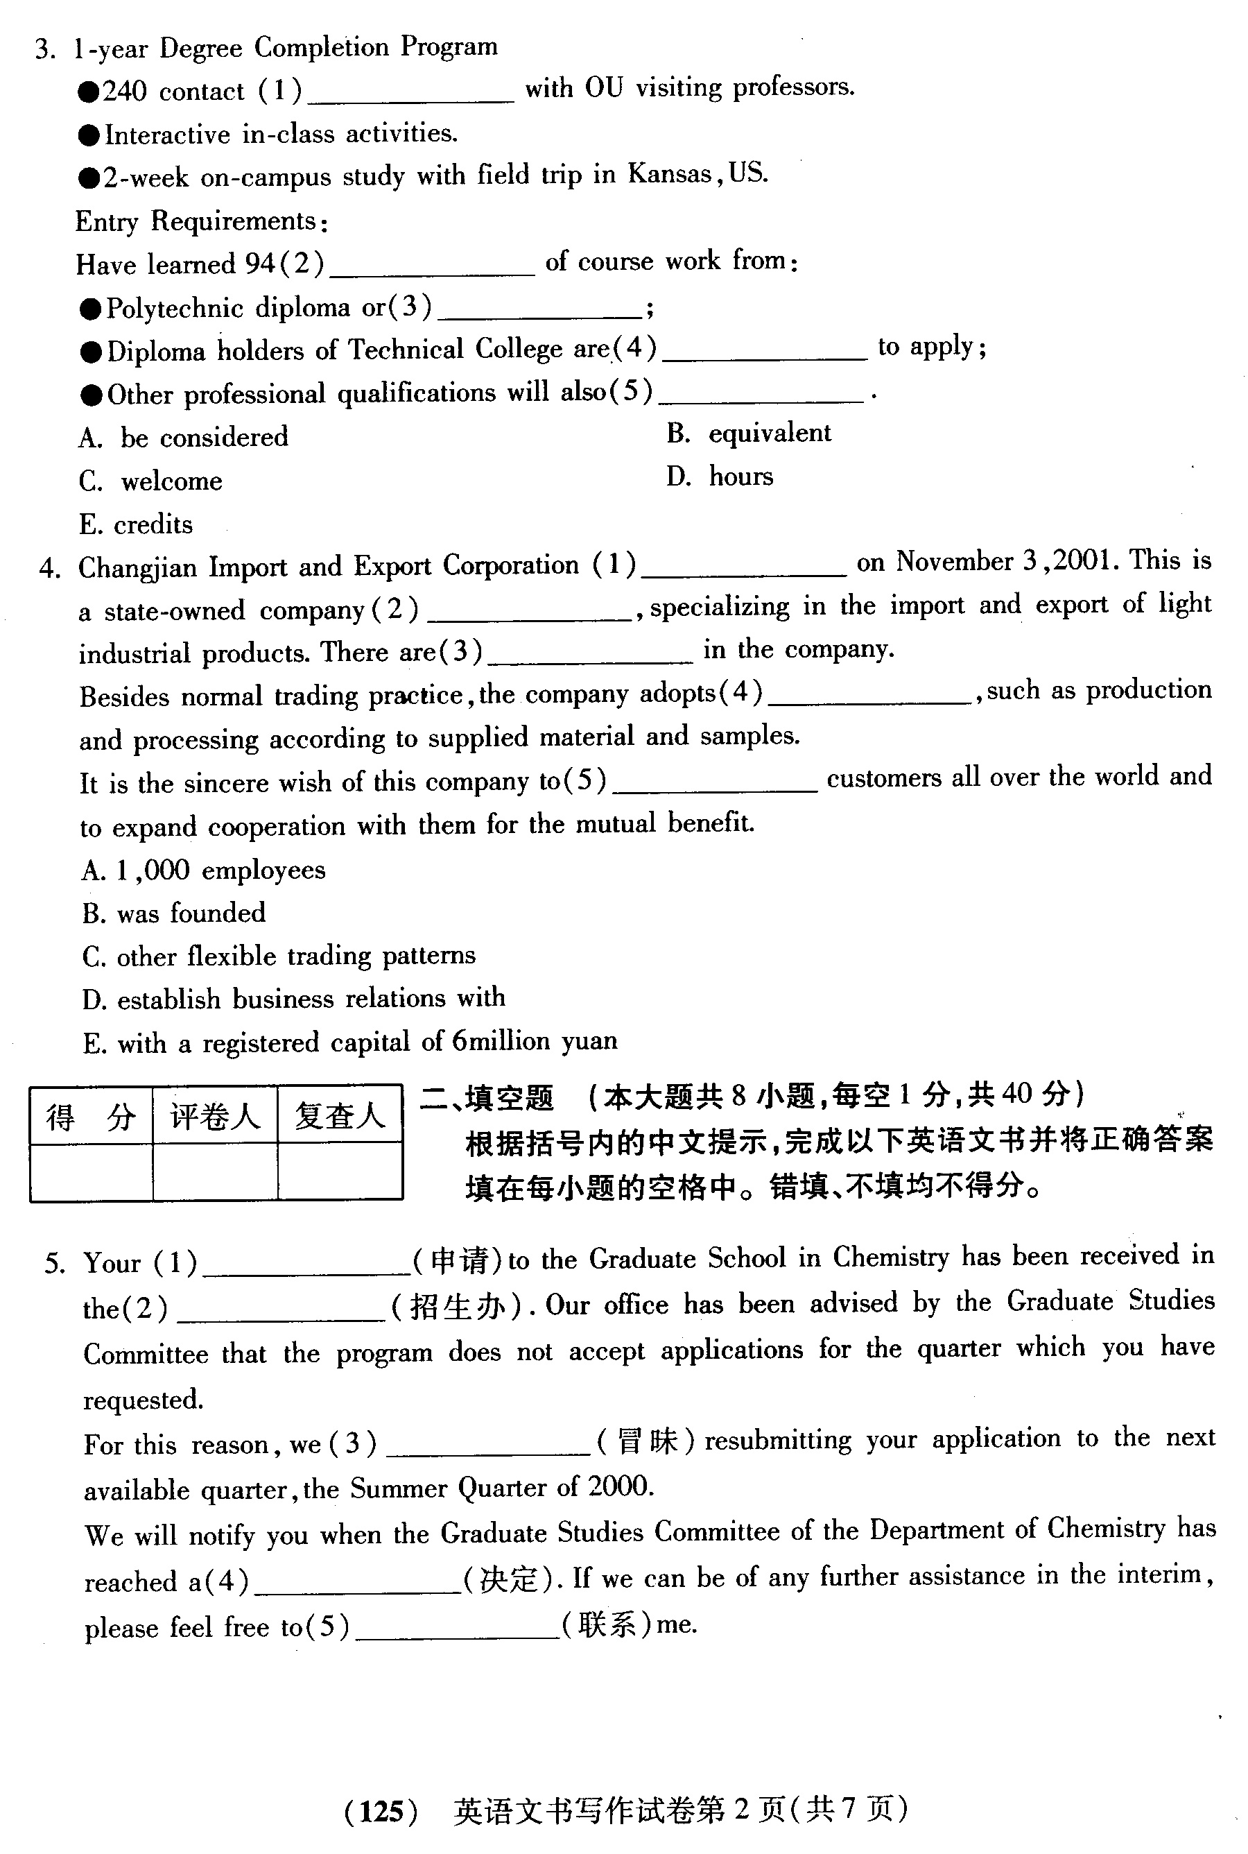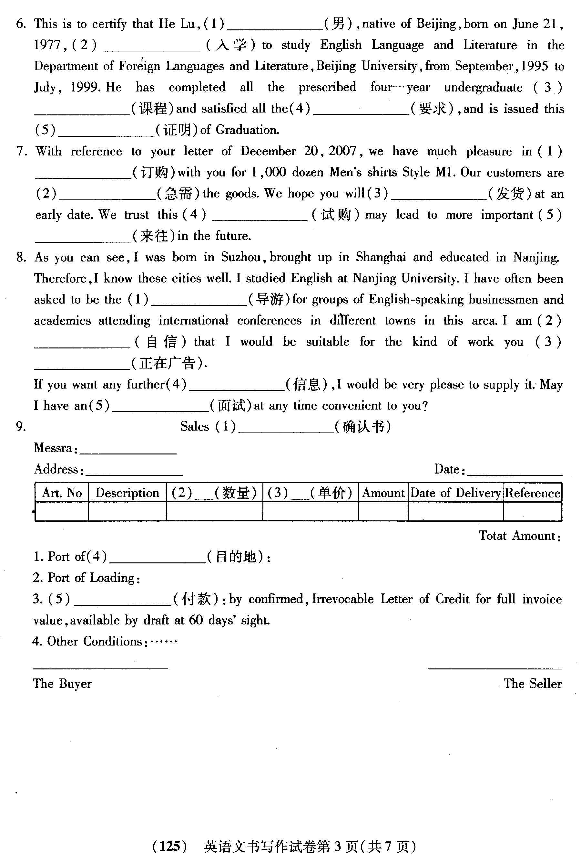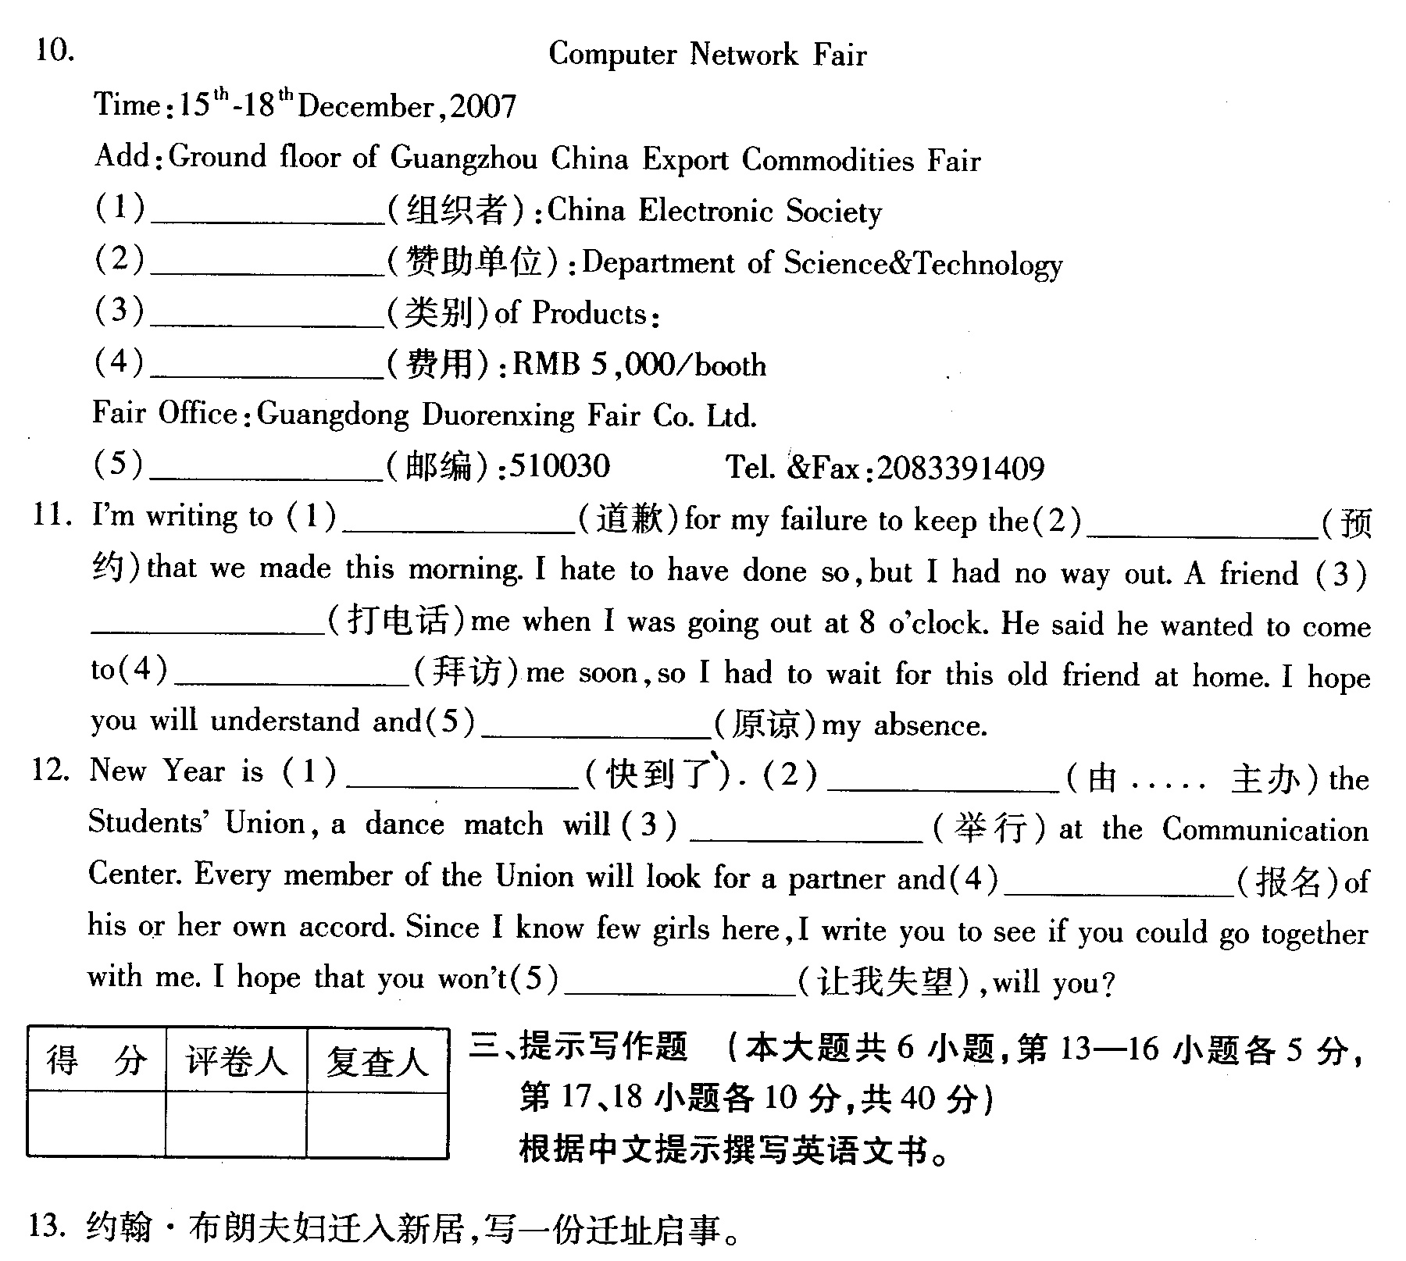
14．欲订阅《中国日报》，写一张订阅单。
15．玛莉向学院图书馆借了《实用英语语法》，到期未还，以图书馆的名义写留言条催还。
16．给史密斯夫妇写一封非正式邀请信，请他们星期日下午6点到你家共进晚餐。
17．写一封感谢信给KeithSanders先生，应包含以下内容：[最新年份咨询qq593777558]
在美国访问期间，波士顿的KeithSanders一家盛情招待了你；
这是令你难忘的事；
你可能将于2009年3月到纽约参加国际会议，届时争取与他会面；[最新年份咨询qq593777558]
希望他将来有机会到中国来；
请他代你向他夫人问好。
18．写一份租赁合同，应包含以下内容：
甲方为广东外语外贸大学，乙方为JamesSmith先生：
签约时间为2008年2月23日；
出租房为云溪路23号的304室；[[微信公众号：ikaoti]
租金每月人民币1，000元；
租期一年。

